平台分享丨厦门绍特 · 又见大喜 · 老年跨性别女性分享会
盏灯厦一人

2019-11-20

编者荐语：
今天是国际跨性别日，让我们为他们一起加油、祝福💪
以下文章来源于绍特 ，作者绍特一枝花
绍特
绍特salt

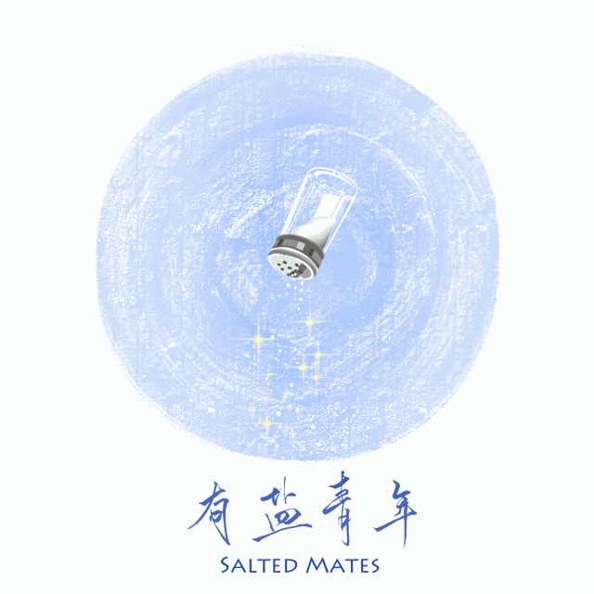
绘画 / @妇女米果

关于本次活动丨

“夜深人静，只有窗外的树叶在寒风中发出瑟瑟的声音，我独自一个人，蜷缩在这黑黝黝的屋里，没有灯光照明，因为一次口角，邻人盛怒之下，剥夺了我照明的权利……”
——大喜（刘培麟）在新书《我的一生》中的自白

刘培麟（刘培麟），一位年逾六旬的跨性别人士，因2012年住所发生火灾而走入公众视线，更因多年女装和拾荒经历走红一时。但因为公共话语空间内对性少数群体的理解缺失、媒体的过分消费和误读，使得刘培麟在很长一段时间内都被贴以“精神不正常”的标签。事实上，刘培麟对生活和生命有着独特的见解，从小学二年级就开始尝试写日记，坚持至今已有了五十多个年头。

我们希望这次活动能让更多人看到，少数群体当前的生存状况和面临的种种问题，一起为多元发声。

本次活动由喜公益、你是在喝饼吗、复园里1号、契游、绍特共同发起。

关于大喜丨

大喜（刘培麟）是一位“特殊老人”。在2019年之前，他的日常，是骑着自行车，穿着一袭长裙，浓妆艳抹的外出拾荒。生理性别为男性的大喜，有一个“女人梦”。

作为一名跨性别女性，她曾是被遗弃的孤儿、失学的孩子、养母膝下的孝子、患病妻子的丈夫；同时是下岗工人、泥瓦匠、护工、卖报人、拾荒者……

在过去的63年生命里，生活重担从未与她拉开丝毫距离，命运也从未眷顾过她。

屡遭厄运之后，她无亲无故，遂干脆穿上女妆，在城市的街头拾荒讨生活。即便如此，在此间（80年代启），她用日记体记录生活，字数共计百万字。

2019年，终于得到网友捐赠善款，现已将日记扫描并整理成书。如今的“大喜哥”被更多人唤为“刘姐”，已经在福建省福州市闽侯县定居，脱离了拾荒生活。

今天，刘姐仍穿着女装，继续坚持写作，并开始关注社会反歧视话题和公益事业。

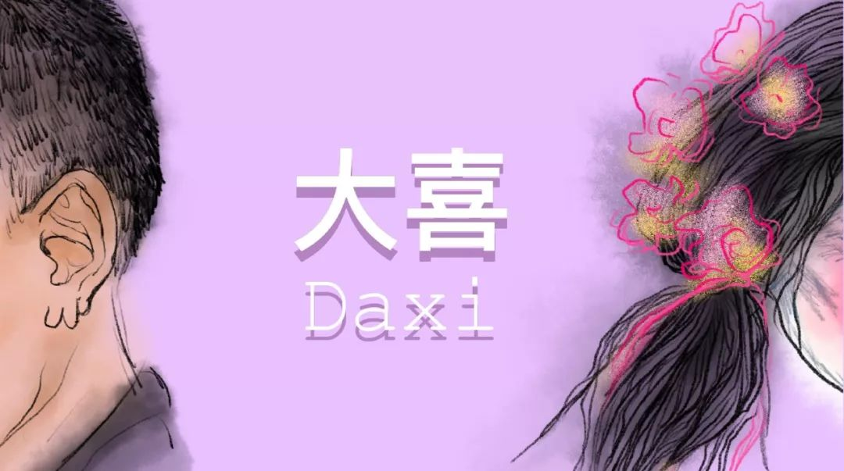
绘画 / @妇女米果

关于跨性别丨

跨性别者是指“性别认同”或“性别表达”与其出生时被赋予的性别不同的人群，并非所有跨性别者自我认同或性别表达都是男性或女性，跨性别者有可能是非二元性别者、非性别常规者、性别酷儿、流动性别等。
*资料来自于维基百科

喜公益 X 契游 X 绍特Salt
有盐青年 X 复园里1号 X 今天喝饼了吗

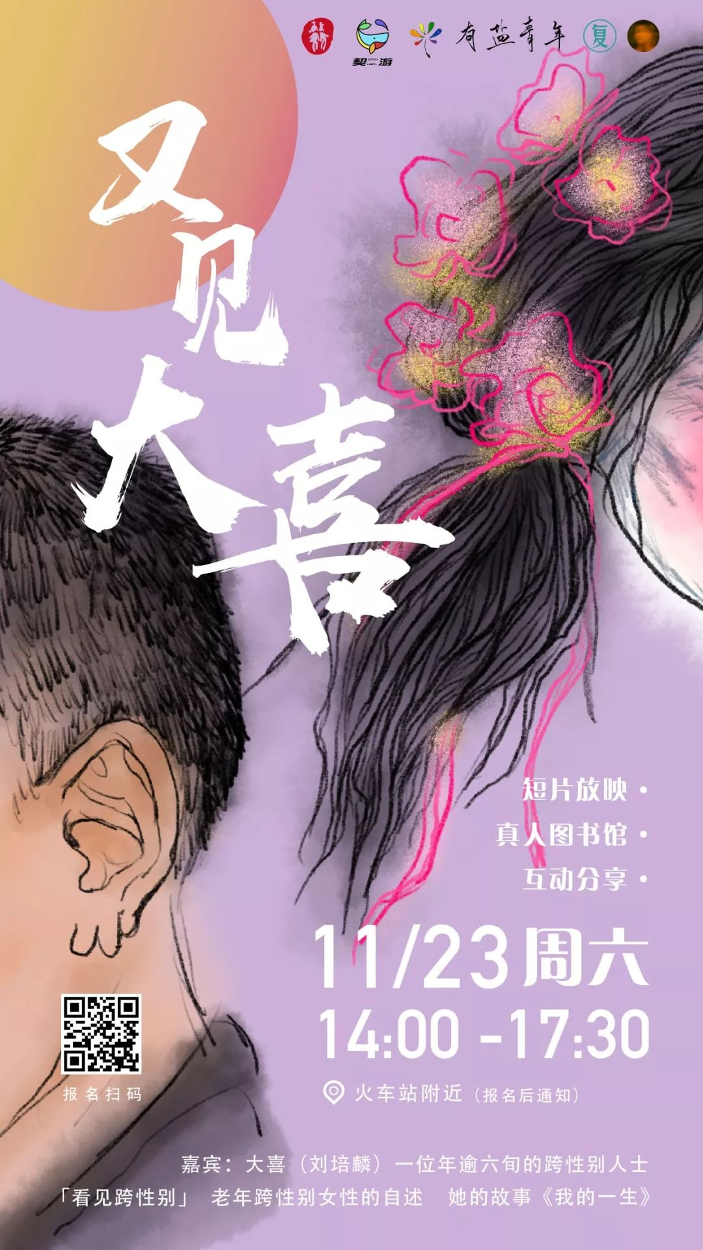
海报 / @妇女米果

丨时间／Time丨

2019年11月23日14:00-17:30

丨地点／Location丨

我们会通知你的哟！
本次活动在 厦门市思明区火车站附近
*具体详细地址，添加负责人微信后在微信群通知

丨费用／Fee丨

又见大喜·老年跨性别女性分享会 20元 /人

*本场活动 所得款项将会用作场地和嘉宾费用支出，
详细支出明细可于公益月结/年度账单查询

丨备注／Remarks丨

*每场活动最高参与人数为40人，请提前报名
*点击“阅读原文”填写参与表，
添加活动负责人微信阿源 lance_yuan_leo
并成功支付门票款项，即视为报名成功

丨报名方式丨

即日起至11月23日12时
扫描下方二维码
或点击“阅读原文”进行报名

需添加活动负责人微信阿源 lance_yuan_leo
并成功支付门票款项，即视为报名成功



丨活动流程丨

公益短片放映
大喜真人图书馆
雨雪霏霏互动分享

丨协助者介绍丨

雨雪霏霏
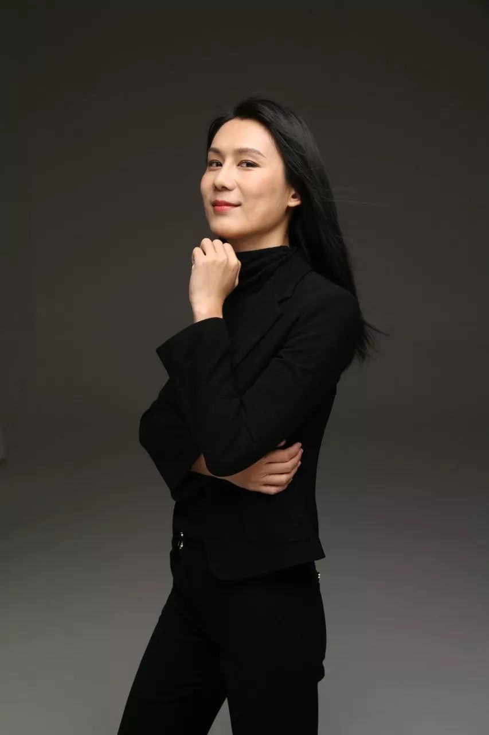
跨性别女性雨雪霏霏，2007年起以志愿者形式服务跨性别社群，2015年1月与15位跨性别者一起创办跨性别生活社，现任跨性别生活社媒体主管。为了公益，走遍不同的地方，见过了不同的人。

丨喜公益丨

喜公益是由刘培麟发起、正荣公益基金会运营的专项资金项目。旨在为性少数群体提升网络可见度和社会接纳度，并扶持草根创作者实践原创价值。

盐是食物的调味剂
而你，就是自己生命中的调味剂


Salted Mates丨有盐青年·秋之音
聚青年之力，为多元发声

有盐青年有盐青年有盐青年有盐青年有盐青年
盐青年有盐青年有盐青年有盐青年有盐青年有
青年有盐青年有盐青年有盐青年有盐青年有盐
年有盐青年有盐青年有盐青年有盐青年有盐青
有盐青年有盐青年有盐青年有盐青年有盐青年
盐青年有盐青年有盐青年有盐青年有盐青年有
青年有盐青年有盐青年有盐青年有盐青年有盐
年有盐青年有盐青年有盐青年有盐青年有盐青
有盐青年有盐青年有盐青年有盐青年有盐青年
盐青年有盐青年有盐青年有盐青年有盐青年有
青年有盐青年有盐青年有盐青年有盐青年有盐
年有盐青年有盐青年有盐青年有盐青年有盐青
有盐青年有盐青年有盐青年有盐青年有盐青年

